08 网 球

一、考核指标与所占分值

类 别 | 专项素质 | 专项技术 | 实战能力
考 核  指 标 | 扇形跑 | 正、反手  底线抽球 | 比赛
分 值 | 10 分 | 20 分 | 70 分

二、考试方法与评分标准

（一）专项素质
扇形跑
1．考试方法：将一支球拍放在底线中点后面，拍头指向球网，5 个球的位置如图 8-1 所示。 考生站在起点处（底线中点），听到“预备 - 开始”口令（计时开始），先向 1 号点跑动，并 将 1 号点的球取回放到拍面上，再向 2 号点跑动，按逆时针方向依次将 5 个点的球取回并放在 球拍拍面上，计时结束，记录完成的时间。

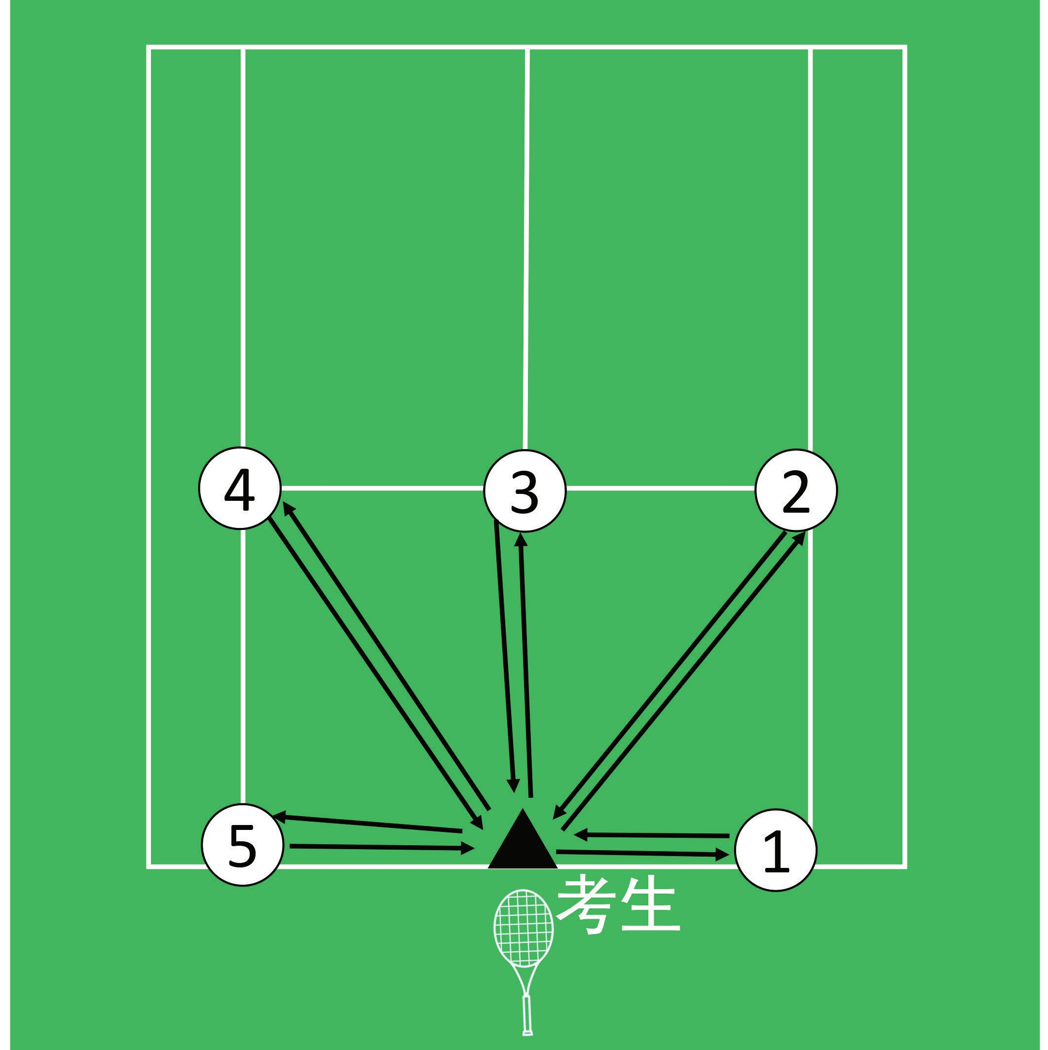

图 8-1 扇形跑示意图
2．评分标准：见表 8-1。

表 8-1 扇形跑评分表

分值 | 成绩 |  | 分值 | 成绩
分值 | 男 | 女 | 分值 | 男 | 女
10.0 | 15〞0 | 16〞0 | 4.5 | 20〞5 | 21〞5
9.5 | 15〞5 | 16〞5 | 4.0 | 21〞0 | 22〞0
9.0 | 16〞0 | 17〞0 | 3.5 | 21〞5 | 22〞5
8.5 | 16〞5 | 17〞5 | 3.0 | 22〞0 | 23〞0
8.0 | 17〞0 | 18〞0 | 2.5 | 22〞5 | 23〞5
7.5 | 17〞5 | 18〞5 | 2.0 | 23〞0 | 24〞0
7.0 | 18〞0 | 19〞0 | 1.5 | 23〞5 | 24〞5
6.5 | 18〞5 | 19〞5 | 1.0 | 24〞0 | 25〞0
6.0 | 19〞0 | 20〞0 | 0.5 | 24〞5 | 25〞5
5.5 | 19〞5 | 20〞5 | 0 | 24〞5 以上 | 25〞5 以上
5.0 | 20〞0 | 21〞0 | — | — | —

（二）专项技术
正、反手底线抽球
1. 考试方法：当来球落地后，考生分别用正手和反手上旋的方式将球击回。正、反手交替
击球各 5 次，每次击球规定打直线；再正、反手交替击球各 5 次，每次击球规定打斜线（正、 反手斜或直线以左右半场单打区划分）。
2. 评分标准：打到界内并在指定半场内得 1 分，正、反手抽球各 10 次，满分 20 分。考生 要用力击打网球，未击至对方场区内为击球失误无分，不予计分。

（三）实战能力
比赛
1. 考试方法：分别组织男女考生进行比赛。
5 人（含）以内进行单循环赛，决出全部名次。比赛采用短盘制，一盘 4 局，平局制胜（当
局数 3:3 时需净胜两局），每局平分无占先。考生的上场顺序由抽签决定。
5 人以上采用阶段赛方法，第一阶段分组循环赛，决出小组名次；第二阶段淘汰赛，用单 淘汰加附加赛的方法决出全部名次。
分组方法：确定组数后，按运动技术等级高低排序，等级高者先抽签确定签位，下一级别 考生的起始签位根据上一级别签位确定。
例，运动健将 2 人，抽签先确定 1、2 号签位；一级运动员 3 人，起始签位从 3 号开始，抽 签确定 3，4，5 号签位；二级运动员起始签位从 6 号开始。以此类推。签位确定后，按蛇形排 列方法进行分组。其他内容参照中国网球协会审定的网球竞赛规则执行。
2. 评分标准：
比赛成绩 ×40+30，其中 N 为该专项考试人数，R 为比赛名次。

